Скачано с сайта www.uroki.net

Урок математики

Тема: Сложение и вычитание чисел.

Тип урока: Закрепление и повторение изученного.

Образовательная программа «Школа 2100».

Время проведения: декабрь.

Учебник: Т.Е. Демидова; С.А. Козлова «Моя математика» 2 класс. М.: Баласс, 2005.

Цель: Закрепить знания, умения, навыки по данной теме.
Задачи урока:
- Совершенствовать вычислительные навыки в пределах 100, умение решать задачи изученных видов.
- Развивать умение грамотно, логично, полно давать ответы на вопросы, уметь доказать; аргументировать свое мнение.
- Создать благоприятный психологический климат для возможности раскрытия потенциала каждого ребенка.
- Воспитывать интерес к математике.

Оборудование:
Учитель: конверты с заданиями для работы в парах, плакат с дидактической игрой, выражения, числа на карточках, карточки с примерами для индивидуальной работы.
Ученик: учебник, рабочая тетрадь, простой карандаш, ручка.

Этапы урока | Содержание урока | Примечания
I.  1. Организационный момент | Ну-ка, посмотри, дружок,  Ты готов начать урок?  Все ль на месте,  Все ль в порядке  Книжки, ручки и тетрадки?  Все ли правильно сидят?  Все ль внимательно глядят? | Создание благоприятного психологического климата в классе.
Оформление тетрадей | Запись в тетрадях:  число  Классная работа  А сегодня у нас устный счет  В зимний лес лыжный поход!  Вместе с нами сегодня отправится в поход герой нашего учебника Катя Персикова.  Перед началом пути – разминка!
2. | Пока мы делаем разминку, некоторые ребята будут работать самостоятельно. Они расшифруют тему нашего урока.  (5 человек получают карточки с заданиями) | Индивидуальная работа  На доске таблица с числами, куда будут прикрепляться значения выражений
  1) 40-30 е  7+7 ж  36-30 с  8+4 л  44-40 о | 2) 11-9 н  55-50 и  70-60 е  13-8 и  20-4 а | 3) 5+6 в  14-10 ы  7+8 ч  25-20 и  40-20 т | 4) 62-60 н  14-9 и  90-80 е  20-5 ч | 5) 20-15 и  66-60 с  17-7 е  6 +6 л
3. Устный счет | - Лыжники участвуют в соревнованиях под номерами. Хорошо ли вы знаете, кому за кем встать?  - Назовите номер участника, который находится между 16 и 18, 11 и 13?  - Какой номер идет следом за 15, 17, 19? Перед 11,13,20?  - Если в команде 2 десятка человек, какой номер самый первый? Последний?  - Числовая дорожка.  - Найдите закономерность и назовите пропущенные числа.  I вариант: 3, 6, 9, …, …, …, 21, …, …, … .  II вариант: 4, 8, 12, …, …, …, …, 32, …, … .  - Запишите эти числа в тетрадь (по вариантам)  - Представьте любое двузначное число в виде суммы разрядных слагаемых.  - Разминка окончена!  - Посмотрим, как справились с заданием ребята.  Дети, работавшие с карточками, заполняют таблицы на доске.  С  Л  О  Ж  Е  Н  И  Е  И  В  Ы  Ч  И  Т  А  Н  И  Е  Ч  И  С  Е  Л | Фронтальная работа  Подготовка к изучению таблицы умножения через счет через 2  Оценивание детей
II. Формулирование темы и цели урока | - Прочитайте тему урока  - Чем же будем сегодня заниматься на уроке?  (Решать примеры, задачи с помощью действия сложения и вычитания)  Наш поход начался  В пути вы должны помогать друг другу, если появятся какие-нибудь трудности.
III. Повторение и закрепление пройденного  Итог: | - А впереди – эстафета. Катя тоже будет участвовать в эстафете вместе с вами. Ей хочется посмотреть, как дружно вы будете работать.  - Вместо препятствия нужно найти неизвестные числа. Работаем в паре.  - Чья пара будет самая сообразительная и смекалистая?  - Обратите внимание на направление стрелок.  а) +40 - 70 - 4 - 42  60  ?  б) - 5 + 47 + 7 + 26  ?  56  - Проверка:  Пара, нашедшая числа в кружках первая, называет ответ. Учитель переворачивает кружочки с правильными ответами.  - С этим заданием быстро справилась та пара, которая работала внимательно, быстро и дружно.  - Едем дальше. И вдруг на лесном пригорке показалась елка. У нее на ветках повисли выражения (снежное пальтишко улеглось на плечах).  Ваша задача: Записать выражения в тетрадь, установить порядок действий в выражениях и вычислить столбиком. Работа по вариантам.  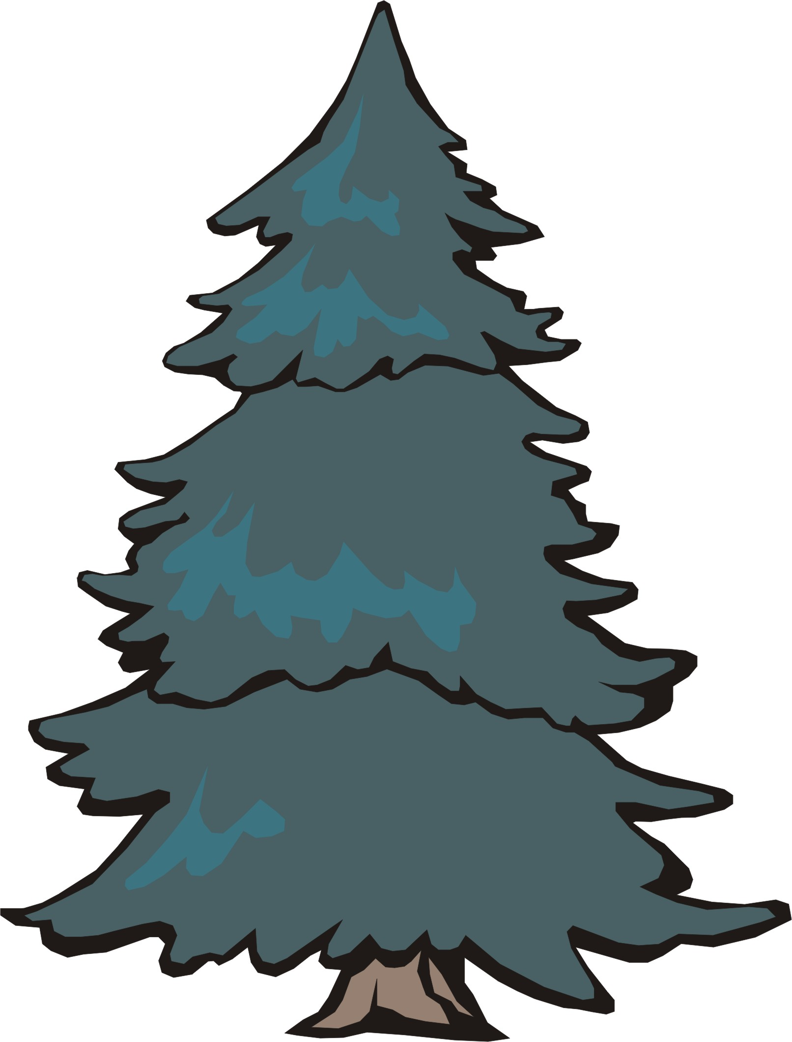  90 – (46 + 7) – 9  32 + (44 – 15) – 21  (40 + 30) – (35 + 9)  (64 – 9) + (30 – 19)  - Кто желает поработать у доски?  - Проверка: С этим заданием вы справились.  (Оценивание детей).  Проверяем: Итак, мы объехали елку и немного устали. Катя предлагает нам с вами отдохнуть. | Работа в парах  Задание на листочках на каждой парте  Запись в тетрадях и на доске  4 человека работаю у доски. Остальные – в тетрадях  Оцениванием работ учеников
IV. Физкультминутка | Мы устали чуточку  Отдохнем минуточку  Поворот, наклон, прыжок,  Улыбнись, давай, дружок.  Еще попрыгай: раз, два, три!  На соседа посмотри,  Руки вверх и тут же вниз  И за парту вновь садись.
V. Повторение и закрепление изученного  Работа над задачей  Работа с учебником. | - Продолжаем наш путь.  - Дальше вдруг, - сугроб огромный!  Развалился вдоль и вширь.  Это снежный богатырь  Объезжать его мы стали  И задачу увидали!  - Откройте, пожалуйста, свои учебники на с. 24. найдите №5 (а). Прочитайте внимательно задачу.  - Послушайте еще раз эту задачу (Читает учитель).  - Что известно в задаче?  - Что нужно узнать?  - Все грибы – это целое или часть?  - Каким действием будем решать задачу? Почему?  - Составьте схему к этой задаче, запишите решение и ответ.  ? г.  7 г. 7 г. 7 г. 7 г. 7 г.  7 + 7 + 7 + 7 + 7 = 35 (г.)  Ответ: 35 грибов.  Проверяем.  Открываем доски. Проверьте у ребят, которые решали у доски. | Задача решается через понятие целого и частей  У доски 2 человека  Запись задачи в тетрадь.
VI. Домашнее задание | - Дома вы решите другую задачу, записывая условие в виде схемы или краткой записи. С. 24 № 5 (б)  - Кто желает получить дополнительную пятерку, тот выполнит задание на стр. 25 № 6, 7, 8.  - А теперь нам пора возвращаться обратно. Наш поход закончился. | Дифференцированное домашнее задание
VII. Итог урока. | - Какое задание вам понравилось больше всего?  - Кому трудно было на уроке?  Катя наблюдала за вами весь урок. Ей понравились следующие ребята.  - Очень жаль, что путь недолог,  Возвращаться нам пора,  Но на следующем уроке,  Вновь продолжится игра!  - Урок окончен. Спасибо за работу на уроке. | Создание ситуации успеха.

